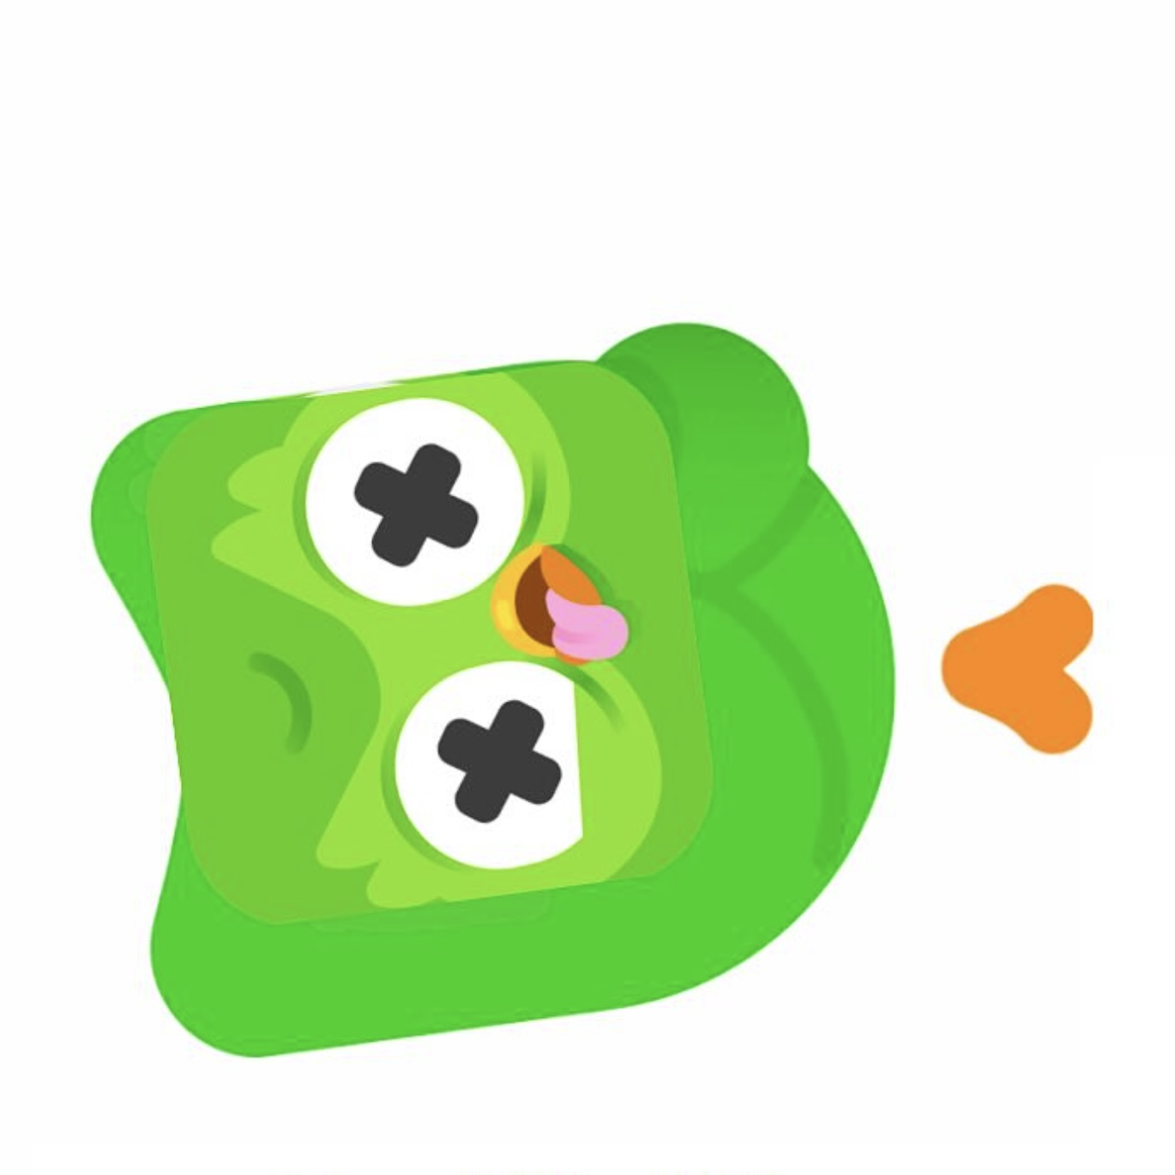

**Kivitelezők:**

Morelli Adamo Flavio – P.M. + backend fejlesztő

Naszvadi-Széll Soma – adatbázis + design

Bácskai Bálint - frontend + design1

Egy weboldal, ahol egyelőre az angol tanulása lesz elérhető, pár olyan még nem meghatározott funkcióval, amit hiányoltunk hasonló alkalmazásokból vagy weboldalakról.

A felhasználó regisztráció után a “Duolingo” nevű alkalmazáshoz hasonlóan tanulhat és gyakorolhat szavakat, kifejezéseket stb. A user experience tervezésénél különösen figyelni fogunk a szükségtelen, néha idegesítő “giccsességek” hanyagolására, viszont emellett egy korszerű és szép köntösbe fogjuk bújtatni alkalmazásunkat.

Weboldalunk reszponzív lesz, és ügyelni fogunk a kisebb kijelzőkön történő igényes megjelenítésre ebben a mobil dominált világban.

Angular keretrendszert fogunk használni a frontendhez, Javát a backendhez, MySQL-t és MAMP-ot az adatbázisokhoz, a kreativitásunkat és ‘25-ös kalóz Photoshopot a designhoz.

Célunk ezzel a weboldallal a nyelvtanulás élvezhetővé - és széles néprétegek számára elérhetővé tétele.

1: A design-munkálatokban valószínűleg mindhárman részt fogunk venni, de Bálintnak van a legjobb érzéke ehhez a területhez.